

EL DESCUBRIMIENTO DE AMÉRICA Y LA REPRESENTACIÓN DEL MUNDO

ANÁLISIS DE LA CARTOGRAFÍA SIGLOS XV AL XVII

El descubrimiento de América transformó por completo la visión de mundo conocido por parte de los europeos. El proceso de exploración y conquista de nuevos territorios transformaron la representación del mundo, estimulando así el desarrollo de la cartografía.

Observe las imágenes de esta actividad y responda: ¿Qué es la Cartografía?

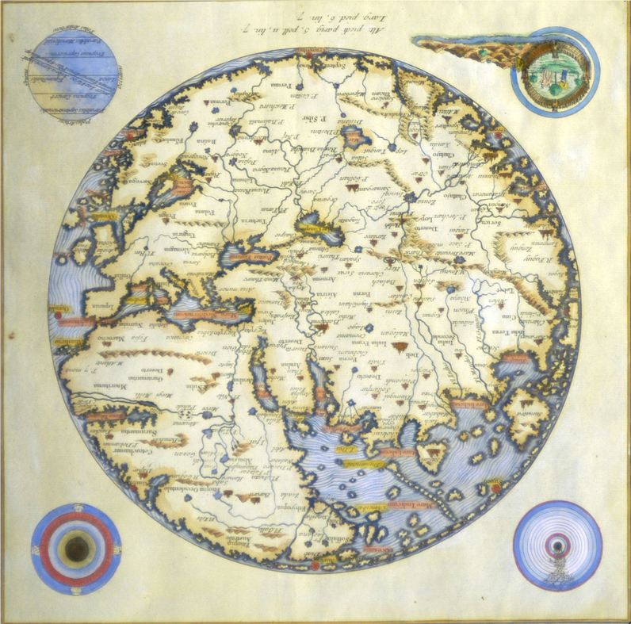
Mapa 1: Mapa del mundo, por Fra Mauro, 1459.

Fuente: http://www.jpmaps.co.uk/

Responda:
- ¿Qué continentes muestra este mapa?

- ¿Por qué cree que faltan continentes en el mapa?

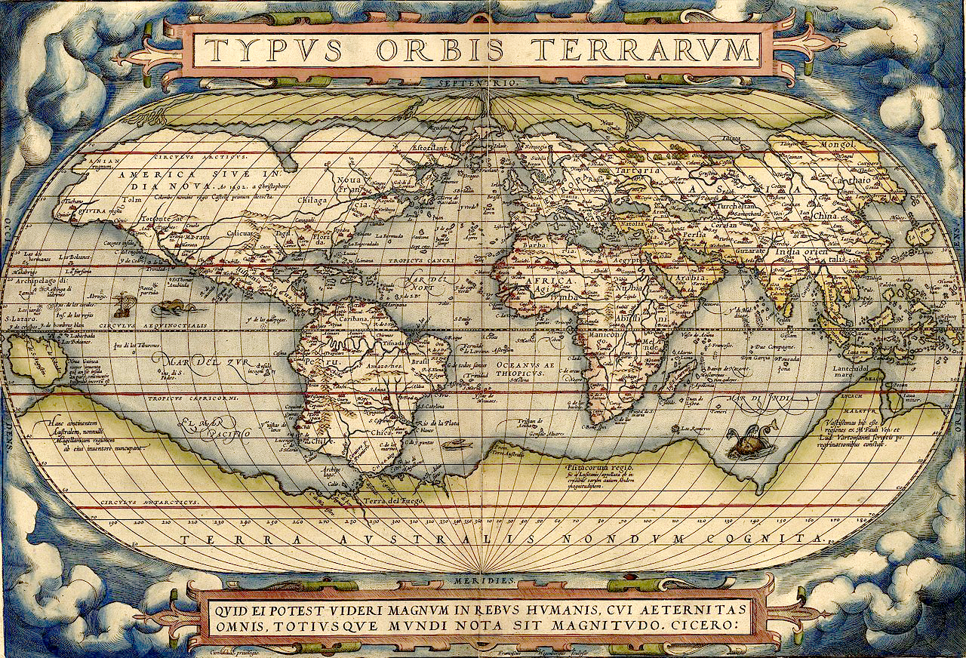
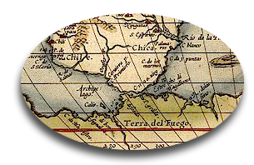
Mapa 2: Mapa Mundial de Ortelius, 1570.
- ¿Qué Continente no está correctamente dibujado? ¿Por qué cree que es así?

- ¿Qué cree usted que sería esa gran masa de tierra dibujada en el sur?

- ¿Cuál es la mayor diferencia entre el primer mapa y éste?

Mapa 3: Mapa de Joan Blaeu, 1664.
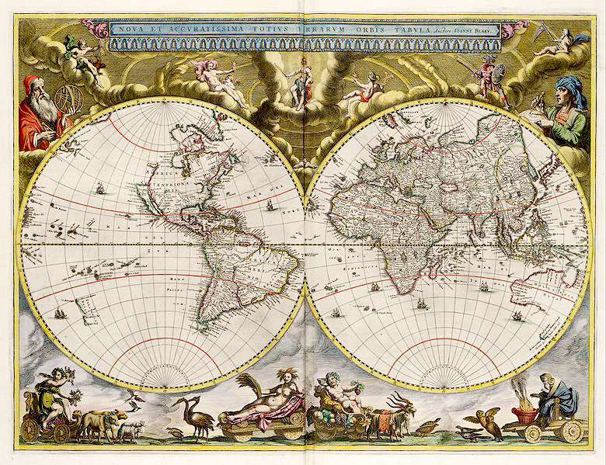

- ¿Qué continentes no han sido descubiertos completamente?

- ¿Qué diferencia ve entre el segundo mapa y este?

A modo de síntesis:
- Explique cómo evolucionó la representación del mundo conocido entre los siglos XV y XVII, según la información presentada por los mapas

- ¿De qué modo los viajes de descubrimientos y conquista transformaron la representación del mundo?

Elaborado por: Nelly Musalem C.

